Jak inteligentne miasta wdrażają technologię Blockchain?
Na spotkaniu Blockchain Alliance miałem przyjemność opowiedzieć o tym jak ekosystem aplikacji zdecentralizowanych może wykorzystać smart city do rozwoju nowej generacji aplikacji dla mieszkańców miast.

Inspirujące spotkanie w superbezpiecznej serwerowni Beyond.pl w Poznaniu z współtwórcami i koordynatorami środowiska pasjonatów Blockchain jest milowym krokiem w zapewnieniu gładkiego osadzenia ekosystemu technologii Blockchain w modelu polskiego smart city.
Nagranie z prelekcji Smart Cities Polska: https://www.youtube.com/watch?v=mIEMwaJJBd4

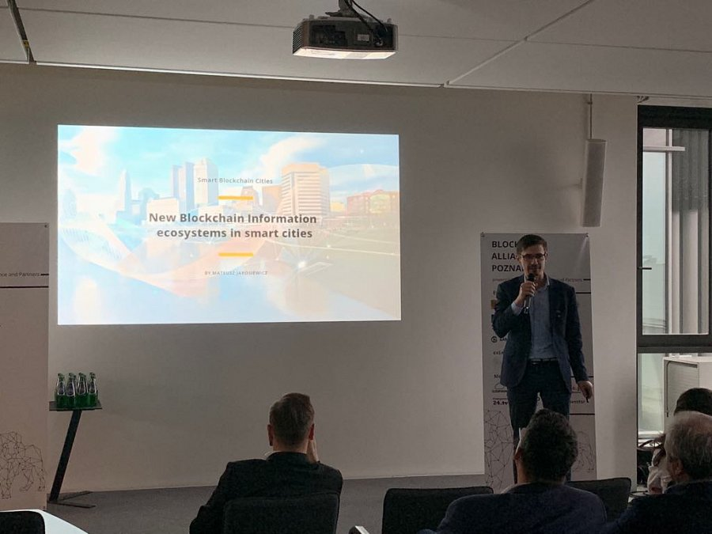

Doświadczenia wyciągnięte z zeszłorocznych wyborów samorządowych w kraju pozwoliły mi bardziej kompleksowo pomyśleć o włączeniu sektora innowacji w rozwój kraju. Widzę wyraźnie, że jest już miejsce na nowy ekosystemowy projekt neOS, który będzie stwarzał przestrzeń dla innnowatorów i umożliwiał im rozprzestrzenianie ich autorskich technologii i pomysłów do wielu miast.
Dzięki współpracy z międzynarodowymi ośrodkami rozwoju technologii m.in. w Waszyngtonie, Dubaju i Pekinie oraz sieci kontaktów bezpośrednich ze społecznościami Smart City i Blockchain możemy umożliwić polskim innowatorom dostęp do najprężniejszych środowisk i zasobów kapitałowych na świecie.

neOS polega na zainspirowaniu i skoordynowaniu działań integracyjnych ośrodków naukowych, badawczych, kadr uniwersyteckich, parków technologicznych, biznesu oraz edukacji w stworzeniu i wdrożeniu na terenie Polski nowego systemu operacyjnego dla miast i wsi, którego integralną częścią jest m.in.: infrastruktura informatyczna, nowe urządzenia dostępowe, nowe środki rozliczeniowe, a także nowe środki i sposoby komunikacji.

Mateusz Jarosiewicz – urodzony we Wrocławiu, studiował m.in. Psychologię w Biznesie na Akademii Leona Koźmińskiego w Warszawie. Prowadził własną sieć komputerową, firmę szkoleniową i pierwsze biuro dla coworkingu w Polsce dla startupów i cyfrowych nomadów.

Dołączył do think tanku i Centrum Rozwoju Innowacji Strategicznych Instytutu Północnego, gdzie jako wizjoner pracował nad alternatywnym systemem operacyjnym dla miasta: City2.0neOS, lobbingiem obywatelskim oraz projektem polskich kolei próżniowych: Vacurail. Przeprowadził wiele eksperymentalnych projektów dotyczących rozwoju nowych technologii i odbudowy sieci społecznej (FutuCard, Future City)
Twórca think-tanku Smart Cities Polska i neOS. Prelegent konferencji polskich i międzynarodowych dot. smart city i edukacji. Współwydawca europejskiego magazynu City:One poświęconego technologiom dla miast.
W swoich wystąpieniach i działalności przedstawię jaką rolę w rozwoju gospodarczym, społecznym i w polityce odgrywają nowe platformy technologiczne. Udowadnia że poza władzą finansową oraz medialną korporacje posiadają także władzę informacyjną, której emanacją jest niespotykany wpływ na kulturę, postawy społeczne i politykę państwa. Udowodnia także, że sfera informatyczna jest już od wielu lat poza kontrolą i analizą rządu, państwa i suwerena.

Przedstawia od 7 lat propozycje organizacji w celu odzyskania suwerenności w sferze informacyjnej oraz projekt procesu powstania nowego systemu dla państwa. Pokazuje jak wpisują się one w krajobraz podobnych działań podejmowanych w innych miejscach na świecie zarówno przez innowacyjne rządy jak i oddolne grupy obywatelskie.
Przekonuje, że budowa ruchu politycznego na bazie społeczności osób tworzących i używających nowych narzędzi IT ma największy potencjał powodzenia jeśli chodzi o uzyskanie decydujących wpływów politycznych na Państwo Polskie, odbudowę sieci społecznej oraz zachowanie dalekosiężnej suwerenności i potęgi.

Więcej: https://niss.org.pl/projekty-organizacji-patriotycznych-ruch-neos/

